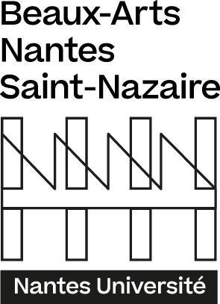
Revues archivées à la bibliothèque
des Beaux-Arts Nantes Saint-Nazaire

20/27 : revue de textes critiques sur l’art
Archimag
Art 21 : magazine critique d’art contemporain
Art de l’enluminure
Artefactum
Artforum International
Art Insider remplacé par Artension
Artistes
Artitudes
L’Art même : lettre des arts plastiques de la communauté française de Belgique
Art présence
Art press international
Art press plus
Art d’Afrique noire
Arts plastiques
Artstudio
Art vivant (L’)
Atelier (L’)
Biscoto
Blocnotes : art contemporain
Bloc-notes : l’art et la manière en PAO
Cabinet Magazine
Cahiers d’art
Cahiers de la création contemporaine (les)
Cahiers Purple (Les)
Caméra
Caméra international
Canal
Cardinaux : revue d’art
Catalogus
Chimurenga
Chimurenga chronic (The)
Chroniques de l’art vivant
Cimaise
Cuadernos del IVAM
Dits
Documents sur l’art contemporain
Drawer (The)
Dri a dri
Else
Eighty
Entre
Étapes
European photography
Evidence (L’)
Facettes
Faros
Fisheye
Fusées
Georges
Graphis
Hors-Cadre
Images magazine
Info artitudes
Inharmoniques
Initiales
Interlope
Interlope la curieuse
José fine (voir aussi : Joséphine/Josefffine)
Kanal magazine
Lapiz : revista internacional de arte
LEAP (Yishujie)
Macula
Mincho
Musiques et cultures digitales
New art international
Ninety
Nouvelle interlope (la)
Oeil éléctrique (L’)
Opus international
Pan
Parachute
Parkett
Passages
Peinture
Place Publique
Popcorn (la revue qui se fait des films)
Pratiques : Réflexions sur l’art
Publications de la collection de l’art brut
Publications de la Compagnie de l’art brut
Purple
Purple fashion
Purple journal
Purple prose
Recherche photographique : histoire, esthétique (La)
Revue Faire
Sculptures : études sur la sculpture (XIXe – XXIe siècle)
Signes
Tema celeste
Textile art
Toilet Paper
Trafic : revue de cinéma
Twenty : art du nouveau millénaire
Verso arts et lettres
VH 101
Volume
Zehar

